附件1

浙江省农机购置补贴产品自助归档系统

操

作

说

明

浙江省农业农村厅

本说明主要用于指导企业用户使用浙江省农机购置补贴自助归档系统（http://118.178.118.143:81/），企业应仔细阅读本说明，并按照相关要求，认真做好产品信息填报工作。
一、产品添加
点击左侧菜单产品管理—>产品添加，出现如下图界面
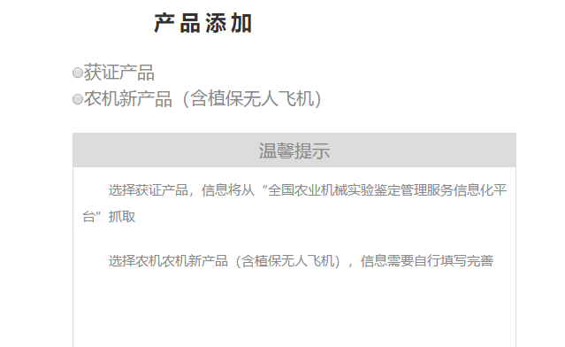
如填报产品属于农机新产品（含中央农机新产品、省级农机补贴产品和植保无人机补贴试点），则选择农机新产品，机具信息将不会自动加载，均由企业自行填报；如填报产品属于农机补贴产品，则选择“获证产品”，点击后进入下一界面，其中机具信息将会自动加载完成，其他信息由企业自行填报。
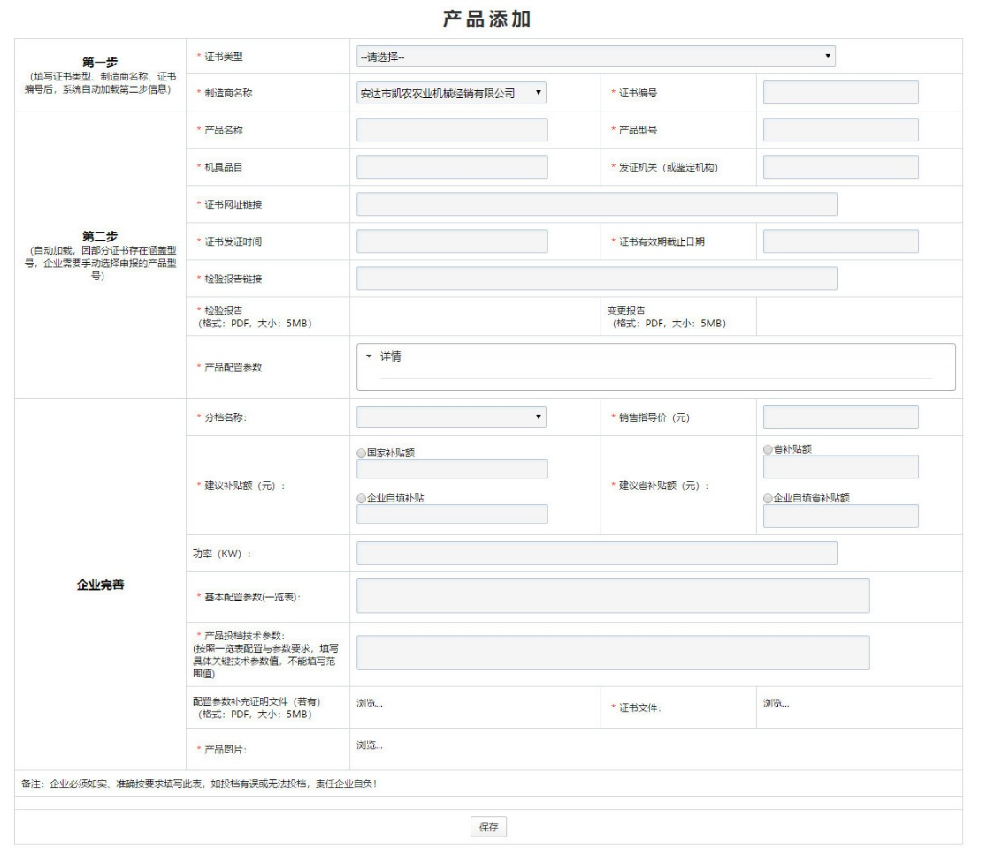
注意事项：
- 制造商名称必须与证书上保持一致，否则无法自动读取。
- 信息无法自动加载时，首先请与发证机构联系，确认是否已将该机具信息上传至部级推广鉴定信息平台。
- 企业需对填写的销售指导价等信息有效性、准确性负责，当中央补贴额与实际销售价格比例超过40%时，需提前向省农机局说明情况，省农机局将适时对补贴额度进行调整，对于迟报、瞒报、漏报以图不当获利的，将予以严肃处理，由此所引起的纠纷和经济损失由该企业承担。
- 建议补贴额一栏，企业可勾选国家补贴额或由企业自填补贴额，当所选分档国家补贴额高于企业填报的销售指导价格40%时，提示企业“补贴额过高，请按规定比例填报新的补贴额”，系统按销售指导价30%自动跳出补贴额，企业可以进行修改企业自填补贴额，但修改后的补贴额不能高于销售指导价的40%。
- 点击保存之后，通过系统内置的品目归属信息进行自动审核，如果信息不符或没有相关信息则需要企业上传品目归属证明才能保存。
- 点击保存后，如果提示有非法字符。可以加一个空格。例如型号为“CORSA320”，可以填写为”CO RSA320”。
二、产品评阅
点击左侧菜单产品管理—>产品评阅，出现如下图界面，选择状态为待上报的数据，点击评阅操作按钮，点击确定上报成功，如果与内置的品目归属信息对比成功，则状态为审核通过，如果不符合，则状态变为待审核，等待系统管理员人工审核。上报前请可通过查看功能，再次检查所填报的技术参数和配置是否符合所选分档的要求。
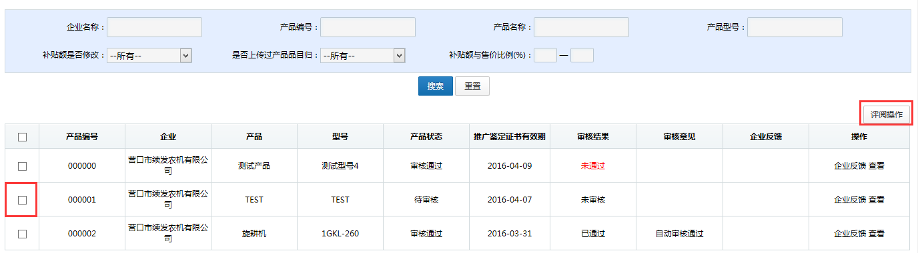
企业可以点击企业反馈给管理员填写反馈信息。
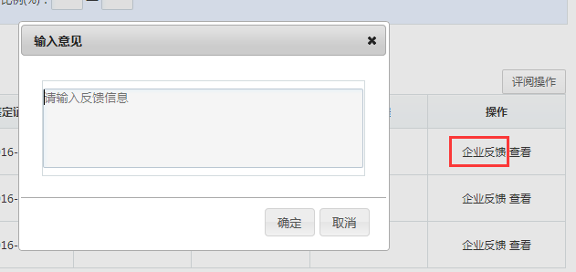
三、产品查询
产品查询可以查看各个状态的产品信息。
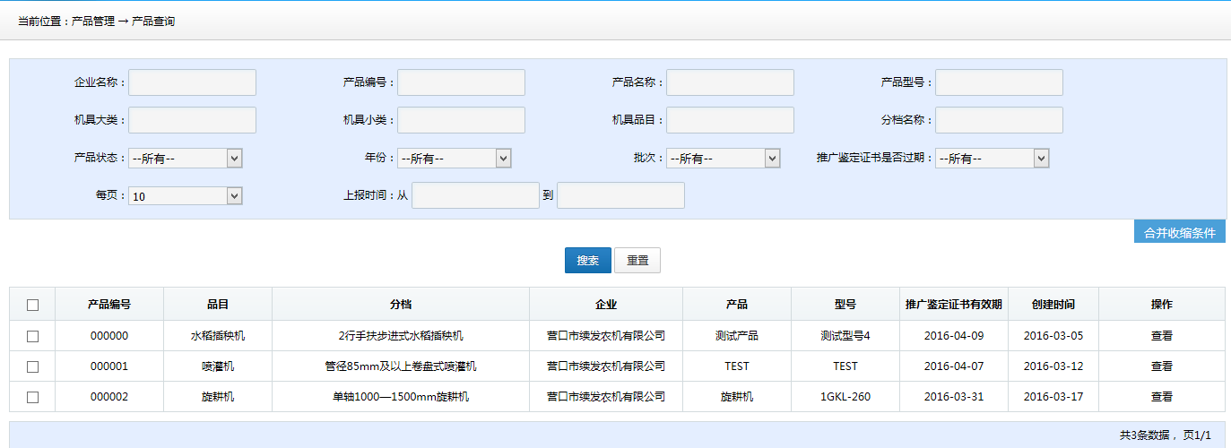
四、企业信息完善
点击左侧企业管理-->企业信息完善，企业可以修改除企业名称之外的信息。
